**《Python程序设计》课程考核方式说明**

**期末大作业要求**

**内容要求：**

综合运用本学期所学Python语言编程及程序设计的基础知识，包括数据输入与输出，变量命名、转化及数学运算，数据结构（列表、元组、字典），控制结构（If条件判断、for循环与while循环、嵌套循环与可变循环），函数（Python内建函数、自定义函数），模块与对象，完成一项Python程序设计案例分析问题。案例内容及功能目标可自行设定，例如“某班级《Python程序设计》课程成绩分析”，案例分析过程中需满足操作流程要求及Python编程要求。

**操作流程：**

(1) 每位同学选定一项Python程序设计案例分析问题，自行搜索获取相关数据资源；

(2) 明确案例中Python程序设计的对象、目的、功能；

(3) 制定Python程序设计的整体解决方案及操作流程，明确各操作步骤的Python程序功能要求，以及Python编程技术要求；

(4) 遵照整体解决方案，编写各操作步骤的Python程序代码，实现预定的功能需求；

(5) 对整体Python代码进行性能调试和纠错；

(6) 利用图或表的形式显示Python程序运行结果，并行详细分析及说明，判断结果是否合理，是否符合目标等；

**Python编程技术要求**：

Python程序代码中需要包括以下技术内容：

1. 需包含数据的输入和输出操作；

2. 需包含变量（如整数型、浮点型、字符型变量）的定义、赋值和运算操作（如加减和乘除）；

3. 需包含数据结构（如列表、元组、字典）的运用，用于存储和处理数据；

4. 需包含控制结构（如If条件判断、for循环与while循环、嵌套循环与可变循环）；

5. 需包含函数（Python内建函数、Python模块函数、自定义函数）的构建和使用；

6. 需包含Python程序代码的详细注释和说明；

7. 需包含Python模块的使用，如画图模块matplotlib或专业特殊功能模块Sklearn等；

**期末大作业评分标准**

(1) Python编程基础知识运用是否正确和恰当；

(2) Python程序设计方案是否合理，操作步骤是否清晰明确；

(3) 各操作步骤的Python程序编写是否正确，是否能够满足各步骤的功能要求，有无详细注释说明和分析；

(4) Python程序代码是否满足上述7项技术要求；

(5) 对Python编程工具（Anaconda开发平台及Spider等Python语言开发工具）及Python模块（如画图模块matplotlib或专业特殊功能模块Sklearn等）的使用是否正确；

(6) 报告格式是否符合要求，内容是否完整。

(7) 是否存在胡乱拼凑、缺项、抄袭、雷同现象。报告内容和程序代码雷同内容超过50%不及格。

**大作业报告模版：**

**信息与通信工程学院通信工程专业**

**《Python程序设计》课程大作业**

**示例题目：基于Python程序设计的学生课程成绩分析**

学 院（系）：

专 业：

学 生 姓 名：

学 号：

完 成 日 期：

大连民族大学

**1．背景及目的**

1.1 Python程序设计的背景和意义(实际业务需求、程序设计的目标)

1.2数据资源的获取与分析(数据来源、数据规模及特性分析)

**2．Python程序方案设计**

包括以下内容：

* Python程序设计总体目标
* Python程序设计总体方案(附总体方案流程图)
* 总体方案中各组成部分的功能说明

**3．Python程序编程实现**

3.1 Python编程环境说明 (Python程序开发平台及开发工具)

3.2 Python程序设计功能实现

3.2.1 数据导入

(1) 流程及操作步骤说明

(2) 程序代码及详细注释

(3) 运行结果及分析

3.2.2 数据预处理

(1) 流程及操作步骤说明

(2) 程序代码及详细注释

(3) 运行结果及分析

……

3.2.4 整体性能测试

(1) 流程及操作步骤说明

(2) 程序代码及详细注释

(3) 运行结果及分析

**4. Python程序设计总结**

Python程序设计的性能分析，与预定程序设计目标的达成度分析

**大作业格式说明：**

1. 正文宋体小四，英文Times New Roman小四；

2. 段落首行缩进2字，行间距固定值22磅，两端对齐；

3. 不要随意空行；

4. 图表中所有内容宋体5号字，英文部分Times New Roman5号字；

5. 图表不能跨页显示，要有图题和表头；

**图样例：**(5号字)

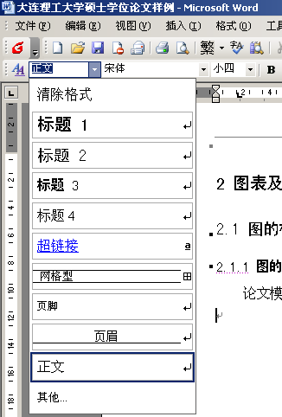

图1 图题

**表样例：**(三线表，5号字)

表1 物流的概念和范围

|  |  |
| --- | --- |
| 本质 | 过程 |
| 途径或方法 | 规划、实施、控制 |
| 目标 | 效率、成本效益 |
| 活动或作业 | 流动与储存 |
| 处理对象 | 原材料、在制品、产成品、相关信息 |
| 范围 | 从原点（供应商）到终点（最终顾客） |
| 目的或目标 | 适应顾客的需求（产品、功能、数量、质量、时间、价格） |